

**信息系统设计实训报告**

**2017-2018-3学期**

**教学管理系统**

**面向对象的分析与设计报告**

**2018-7-15**

小组成员组成及成绩评定

|  |  |  |  |
| --- | --- | --- | --- |
| **小组总评成绩** | |  | |
| 姓名 | 学号 | 负责内容概况 | 成绩 |
| 张腾 | 1508020208 | 负责管理员模块程序代码实现，登陆界面代码实现 |  |
| 汤军晓 | 1508020206 | 负责学生模块程序代码实现，服务器的连接 |  |
| 雷全龙 | 1508020202 | 负责教师模块程序代码实现，实训报告编写 |  |

**目录**

第一章 项目概况及要求 4

1.1 引言 4

1.2 编写目的 4

1.3 项目背景 4

1.4 定义 5

第二章 任务概述 5

2.1 目标 5

2.2 用户特点 5

2.3 条件与限制 6

第三章 需求分析 6

3.1 功能要求 6

3.2 性能要求 7

3.2.1数据精确度 7

3.2.2 时间特性 7

3.2.3 适应性 7

3.3 输入输出要求 7

3.4 数据管理要求 8

3.5 故障处理要求 8

3.6 其他专门要求 8

第四章 系统分析与设计 9

4.1 组织结构分析 9

4.2 业务流程分析 9

4.3 系统流程设计 10

4.4 用例建模 10

4.5 系统静态建模 13

4.6 健壮性分析 14

4.7 系统动态建模 15

4.7.1 顺序图建模 15

4.8 系统实现分析 17

4.8.1 组件图建模 17

第五章 系统数据库建模 18

5.1 数据库模型设计 18

第六章 系统架构与实现 19

6.1 系统架构模式 19

第七章 反思总结 19

7.1 小组成员反思 19

7.2 小组总结 21

# 第一章 项目概况及要求

## 1.1 引言

教学管理系统是学校信息化建设不可或缺的部分，它对老师开课、备课，学生考勤、学习都是至关重要的，因此教学管理系统需要为用户提供准确的信息以及信息的查询等功能。目前一些教学工作还是用传统的教学方式无法对老师教学情况以及学生的学习情况实行有效的管理，查找、更新、维护信息都有不少困难，因此教学管理系统的应用就更加重要。

系统主要分为三大模块管理员管理模块、教师管理模块和学生管理模块，通过该系统的应用，解决了课程的安排，课程表的查询，成绩的查询，密码重置等等问题。

## 1.2 编写目的

此次教学管理系统的分析与设计主要对教学管理系统的基本情况进行概述，让用户对我们的教学管理系统的主要特点、使用教学管理系统的使用应注意的问题以及教学管理系统的性能及功能有着更好的了解。

## 1.3 项目背景

#### 1.3.1 系统名称

教学管理系统

#### 1.3.2 系统来源

研究团队根据高校教学实际情况设计教学管理系统的初步模型，由开发团队进行系统的开发。

#### 1.3.3 系统背景

目前，一些教学工作还是用传统的教学方式，无法对学生的基本信息以及学习考勤信息进行有效化管理，教学也可能存在信息传递错误等一系列的问题，因此应设计教学管理系统。

## 1.4 定义

教学管理系统中的老师能够使用系统开设课程，查询排课信息及录入学生成绩信息。学生能够查询课程及相应老师信息，选课等。教学管理员能够查询学生成绩，修改和维护用户信息。系统主要分为三大模块管理员管理模块、教师管理模块和学生管理模块。

# 第二章 任务概述

## 2.1 目标

此教学管理系统的主要目标是让老师开课、讲课以及查询学生信息更加方便，让学生能够对老师的教学进程有着更好的了解，提高学生的学习积极性，改进老师教学中存在的问题，有效的管理整个教学进程等。注重实用性、科学性和可操作性，把教学管理人员从繁杂的手工劳动中解脱出来，提高教学管理的质量以及通过校园网络系统实现各教学管理部门日常教学教务管理，教师、学生及各有关部门校园教学信息查询的网络化，全面提升教学管理的水平。

## 2.2 用户特点

教学管理系统主要用户是：那些还用传统的教学方式进行教学以及还用手工劳动对教学的基本情况进行管理的教学管理人员。它们在学生的信息和成绩的录入、修改等以及对老师的基本信息、开课过程、管理学生成绩等方面存在需求。

## 2.3 条件与限制

该教学管理系统只对从教师开课审批到课程结束学生评教及成绩录入的教学过程进行有效化管理，而对学生在校的其他活动（学生卡信息管理、学费信息管理等）不进行管理。而且该系统主要有学生的登陆、老师的登陆、管理员的登陆。除了管理员外其他的用户之间不能修改其他用户发布的信息。

# 第三章 需求分析

## 3.1 功能要求

本系统总体采用的是B/S结构的Web应用系统，供用户使用。

进入本系统必须拥有权限（用户名及密码），没有被授权的用户不能进入系统。

不同的用户，有不同的功能。比如，如果是学生，其可以进行选课，查询成绩，修改密码等操作。

根据对该用户的需求分析，该系统最终具有如下功能：

1. 用户登录与权限识别：用户登录并经过身份验证合法后，才能对该系统进行一系列操作。
2. 用户管理：管理员进行学生和教师信息的修改等操作。
3. 课程管理：只有管理员能进行课程添加及课程安排等操作。并将更新的课程信息保存到数据库中，同时将所有与该课程相关的数据库信息加以更新。
4. 密码管理：用户进入相应的模块位置，可以修改账号密码。
5. 选课管理：选课模块中的课程都从数据库中读取，显示在浏览器中，可 以选取课程到自己的选课列表。
6. 成绩管理：教师负责录入学生成绩信息，管理员可以输入学号和姓名等信息查询学生每门课程的成绩，学生可以进入成绩管理查看成绩单。

## 3.2 性能要求

### 3.2.1数据精确度

要求数据精确，错误率低，而且具有一定的纠错能力，但是必要的人工修改数据的功能也要具备。

### 3.2.2 时间特性

系统要保证同时在线用户能达到1000人，对本软件系统用户经常使用的90%操作响应时间应小于20秒，对于极少使用的10％操作响应时间应小于120秒。

### 3.2.3 适应性

系统需要在各种版本的windows系统和苹果MAC系统都能流畅运行。

## 3.3 输入输出要求

1. 学生选课：

触发条件：单击选课功能键

输入：将现有课程添加入个人选课表，保存

输出：选课成功提示

1. 密码修改：

触发条件：单击密码管理功能

输入：键盘输入原密码与新密码

输出：修改密码成功

1. 成绩查询：

触发条件：单击成绩查询功能

输出：列出每科成绩详单

1. 课程管理：

触发条件：单击课程管理功能键

输入：课程号

输出：上课安排及选课学生姓名

1. 其他说明：

课程的添删改只有管理员有此权限，修改保存后，整个数据库与此相关的信息都会更新，体现数据库的完整性。

## 3.4 数据管理要求

1. 数据的完整性，准确性：

录入数据采用表格方式，限制录入数据类型及取值范围以保证数据的完整性及准确性。

2. 数据安全性：

本系统采用二级安全保障：

第一级：依赖于网络本身对用户使用权限的规定。

第二级：在程序模块中通过使用密码控制功能对用户使用权限加以限制。

## 3.5 故障处理要求

系统的故障处理一般由操作系统完成，系统只要考虑保持与操作系统的接口即可。所以要保证系统没有大的故障，程序稳定。对于数据的安全性，程序需要有独立于操作系统之外的数据备份功能，以及系统崩溃后的数据恢复功能，所以需要应用数据库软件。

## 3.6 其他专门要求

由于教务管理系统面对的用户是管理员、教师和学生，因此要求用户界面间接整齐，美观大方，用户体验度好。软件在设计、开发中要遵循易操作性、健壮性、实用性、高效性和安全性的原则。用户界面采用中文界面，提示信息通俗易懂，操作及选择键（热键、菜单选择等）的功能定义在全系统保持一致。对于常用环节系统应设置“快捷键”，以方便功能间的切换，提供在线帮助信息。对于查询界面，应提供跳页和滚动显示功能。

# 第四章 系统分析与设计

## 4.1 组织结构分析

校长

教学事务

教学督察

考试

学生

教学

教师

教学部

推广主管

咨询主管

人事部

教务处

招生部

副校长

图4-1 学校组织结构图

## 4.2 业务流程分析



图4-2 教学管理系统业务流程图

## 4.3 系统流程设计



图4-3 系统流程设计图

## 4.4 用例建模

建立系统的用例图通过以下几个问题识别角色

1. 谁使用系统的主要功能？

2. 谁修改信息？

3. 谁管理信息？

4. 谁维护系统的正常运行？

通过回答这几个问题，再进一步分析可以识别出本系统的几个角色：学生、教师、

教务处管理员。

通过对问题的分析，根据流程可以分为以下的几个用例：

1. 与学生相关的用例：查询成绩、查询选课信息、网上选课等。

2. 与教师相关的用例：修改个人信息、查询课程信息、学生成绩录入等等。

3. 与教务处管理员的用例：修改帐号信息、学生信息管理、教师信息管理等等。

#### 4.4.1 总体用例建模

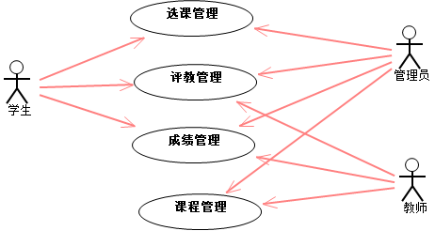

图4-4 总体用例建模图

#### 4.4.2 业务用例建模

根据以上角色、用例的分析，画出教学管理系统的用例图，如下所示：

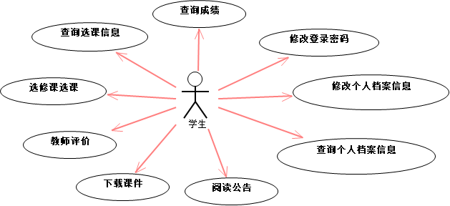

图4-5 学生业务用例图

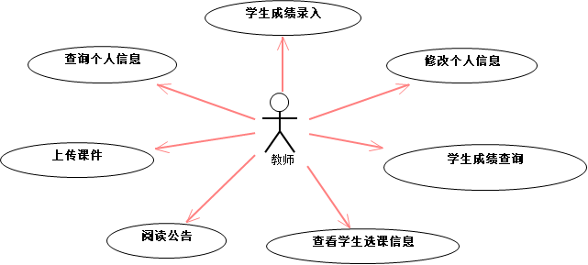

图4-6 教师业务用例图

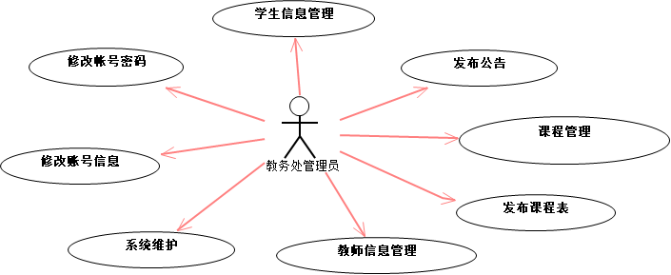

图4-7 教务处管理员业务用例图

#### 4.4.3 用例规约

1. 登陆系统

|  |  |
| --- | --- |
| 用例行为 | 登录 |
| 用例参与者 | 所有用户 |
| 用户描述 | 用户登录系统进行信息查询 |
| 前置条件 | 用户名存在 |
| 后置条件 | 对应的用户密码正确 |
| 基本操作流 | 1. 运行教学管理系统 2. 输入用户名密码 3. 通过验证 |
| 备选操作流 | 密码错误或用户名不存在，退出系统 |

表4-1 登陆系统用例规约

2. 查询成绩

|  |  |
| --- | --- |
| 用例行为 | 成绩查询 |
| 用例参与者 | 所有用户 |
| 用例描述 | 用户根据相应权限可进行学生成绩查询 |
| 前置条件 | 成功登录该系统 |
| 后置条件 | 成绩录入已完成 |
| 基本操作流 | 1. 系统登录成功 2. 选择想要查询的成绩信息 3. 系统验证权限通过 4. 显示相应的成绩信息表 |
| 备选操作流 | 不存在相应的成绩信息，没有查询相应信息的权限，退出系统 |

表4-2 查询成绩用例规约

## 4.5 系统静态建模

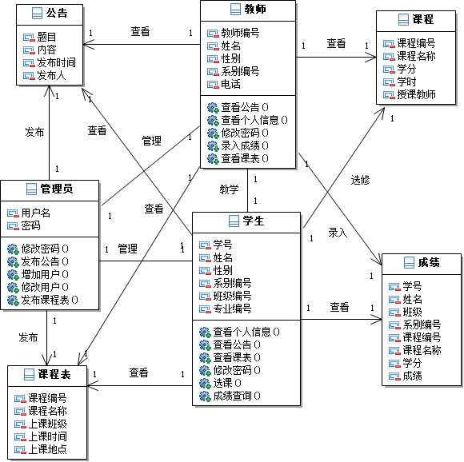

图4-8 类关系图

## 4.6 健壮性分析

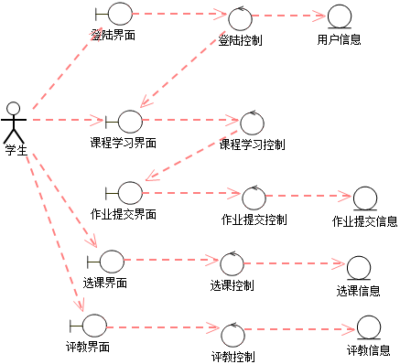

图4-9 学生课程学习健壮性分析

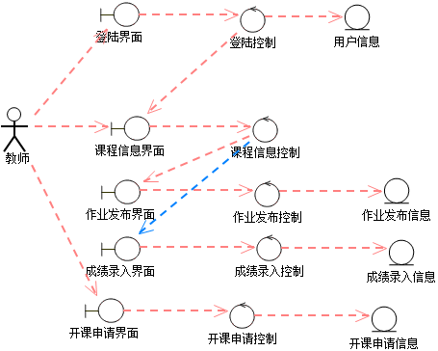

图4-10教师课程管理健壮性分析

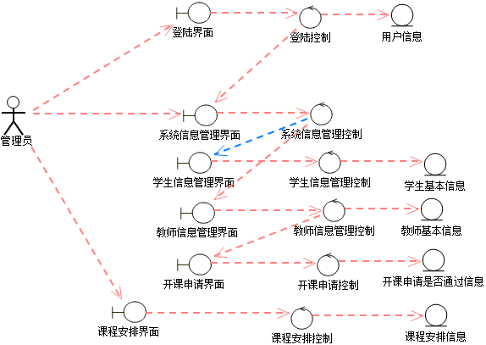

图4-11 管理员系统管理健壮性分析

## 4.7 系统动态建模

### 4.7.1 顺序图建模

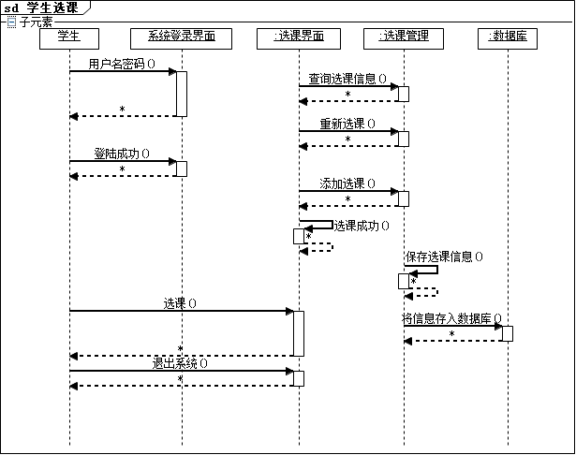

图4-12 学生选课顺序图

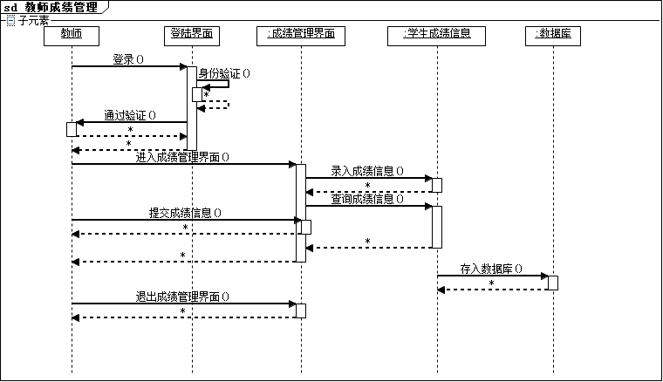

图4-13 教师成绩管理顺序图

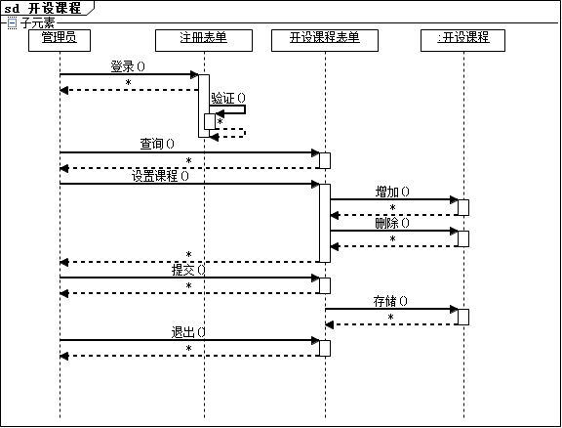

图4-14 开设课程顺序图

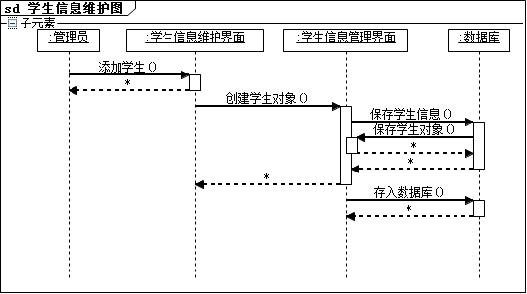

图4-15 学生信息维护顺序图

## 4.8 系统实现分析

### 4.8.1 组件图建模

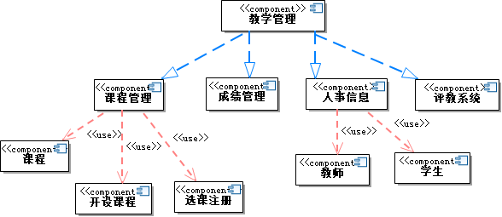

图4-16 教学管理系统组件图

# 第五章 系统数据库建模

## 5.1 数据库模型设计

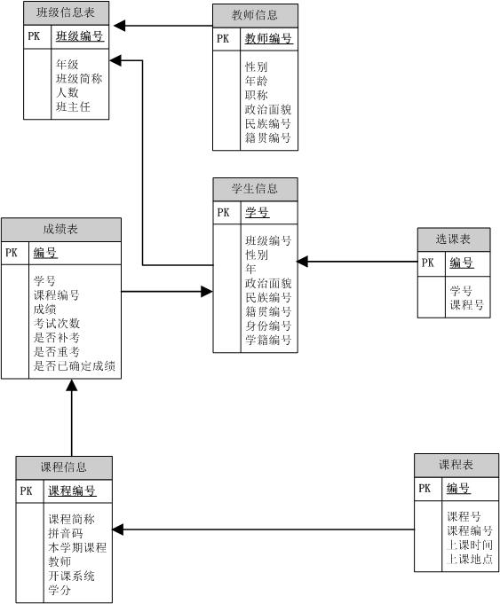

图5-1 数据库模型设计图

物理数据模型，提供系统初始设计所需要的基础元素，以及相关元素之间的关系。即用于存储结构和访问机制的更高层描述，描述数据是如何在计算机中存储的，如何表达记录结构、记录顺序、和访问路径等信息。

# 第六章 系统架构与实现

## 6.1 系统架构模式

备份服务器

备份

Gitblit版本库

服务器

请求

修改

Sql Server 2008

查询

反馈

ISS服务器

ASP.NET

对象存储

网络协议

OSS

Http协议

客户端

PC端

图6-1 系统架构模式图

# 第七章 反思总结

## 7.1 小组成员反思

雷全龙：

信息系统开发实训结束了，我们完成了预期的教学管理系统的开发。虽然该系统还存在一些小问题，但是我觉得这是一次不错的实训，在这种集体的环境里和同学们一起学习，每天的生活过的也是非常的充实。此次实践课我的收获很多。我和小组成员们这一次真正自己动手制作了一个小系统，而且我们从中学到了很多知识，不仅是专业的知识，更让我明白了一个系统从设计到实现的每一个环节真的很不容易，不仅需要扎实的专业知识，更需要一个团队的配合，这才是一个系统成功的关键。

刚开始，我们组员都不知如何下手，经过小组成员一起查找资料，并且开会讨论，我们确定了系统具体实现方式，包括如何将C#的思想运用到实际系统的详细设计之中。

在实训课开始时，安装开发程序，花费了很长时间，但经过百度，咨询大佬，最终解决了难题，在这以后的过程中，这将不再是难题，积累了经验，这在日后还是挺实用的。这让我明白面对社会的挑战，只有不断的学习、实践，再学习、再实践，不急不慌，慢慢解决它。

实训过程辛苦是不可避免。在这次的系统开发中不仅检验了我所学习的知识，也培养了我的实践能力，让我知道遇到一个问题，如何去寻找思路，如何去解决问题，最终完成整个事情。在设计过程中，与同学分工设计，和同学们相互探讨，相互学习，相互监督。学会了合作，学会了宽容，学会了理解，也学会了做人与处世。课程设计是我们专业课程知识综合应用的实践训练，是我们迈向社会，从事职业工作前一个必不少的过程。

这次系统设计不仅是对这学期所学知识的一种综合检验，而且也是对自己动手能力的一种提高，增强了自己实践能力。通过这次课程设计使我明白了自己知识还比较欠缺，只是学习书本知识还是远远不够的，自己不会的东西还有太多，学习需要自己长期的积累，在以后的学习、工作中都应该不断的学习，将课本的理论知识与生活中的实践知识相结合，不断提高自己文化知识和实践能力。

张腾：

为期10天的信息系统综合实训今天就结束，在这10天内我们小组完成了教务系统的开发。虽然我们开发的教务系统页面不是很好看，功能也非常简单，但是基本符合了我们组的开发预期，我对我们在这10天内的努力还是满意的。

在开发的过程中我们遇到了很多问题。在前期开发时对系统功能的实现我们一直有分歧。我认为是我们的开发计划不明确导致的，每个人虽然分配了任务，但是任务不够详细，因此有些时候不知道要开发那些功能。当明确了每个人要做什么之后，我们就开始了独立写代码的阶段，这个过程才是最困难的部分。因为缺少开发经验，代码写的又少，因此我们做的很慢。经常被小问题绊住，各种百度问人，进度很慢。最后两天才完成了大致功能的开发。接下来连接服务器又是另一个难题。不过好的是我们在截至日期之前完成了开发任务，网站也连接到了服务器。虽然做的很简陋，但是也算是可以使用，还是很有成就感的。

在实训过程中最深刻的心得体会就是代码写得太少，编程能力太弱，想做的东西做不出来，进度还很慢。现在埋怨自己之前学的时候不够努力为时已晚，但是如果以后要做这一行的话，现在的水平是差的很远的，我还需要大量的学习和练习。

除了编程，小组成员之间的合作也让我收获很多。因为是合作的项目，分工协作就非常重要。我们前期在分工上出现了很多问题。这让我意识到，如果作为一个小组的负责人，对于分工做好是很重要的，也很有难度。这里面有很多值得学习的方面，或许比编程还要困难，因为它没有什么标准流程，大部分取决于管理者对于项目的把握。

总的来说，这次实训课程我学到了很多东西，除了编程，还有如何与小组成员一起做好一件事，这对我是一个很重要的经历。

汤军晓：

经过十天的实训，我们小组基本完成了小组任务（教学管理系统）内容，在这次小组任务中，我主要负责学生端代码的实现以及教学管理系统连接服务器，通过十天实训，我也从中收获了许多。

第一天，老师主要对整个实训课程的内容、进程的计划、所需提交内容与软件的介绍，由于我们小组之前没有编写整个系统的经验，在老师讲完后就要对软件进行选取，我们根据自己项目的特点，选择了vs对整个系统代码的编写，用SQL server 2008对数据库进行设计。

第二天到第三天，上午与下午都在整理，耽误了小组项目的进行，搬完后我们对计划的软件进行安装，与配置。软件的安装花费了实训的很多时间，也导致后面任务的紧张，我也知道以后应该提前准备，这样才能更好完成任务。

第四天到第七天，主要对各自所负责的部分进行代码的编写，通过对代码的编写，也遇到很多问题，我们小组首先统一了整体的页面布局，以及每个前端界面的样式。在代码编写过程中，由于当时课上没有认真听课，导致很多东西都不了解，只能通过在网上寻求帮助，也遇到很多不了解的错误，从这我也明白程序编写的难处。最后将每个页面进行综合，设计登陆界面以及样式修改，程序错误的修改。

第八天到第九天，进行了对服务器的链接，由于之前不懂服务器方面的知识，从零开始参考了大量资料，请教了同学，才知道大概流程，到第九天晚上才完成对服务器的链接，自己也从中感到满意。

通过这几天的实训从中学到很多，这些就是每天所进行的任务，以及反思。

## 7.2 小组总结

在这一次的信息系统开发实训的过程中，我们小组三位同学通力合作最终完成了一个简单的教学管理系统，这是小组成员努力的结果。在这次实训中，我们运用理论知识于实践中，对专业知识有了深一步的了解。但是，在这次实训期间，我们还是有不足之处，这是我们必须要正视的。我们的系统架构设计比较简略，这是因为受制于我们的自身不够精通的编程能力。然而为了弥补这一点，我们选择了较为熟悉的C#语言进行开发。除此之外，我们还看了网课及寻求了C#语言方面的前辈的指导,这令我们取得了很大的进步，解决了开发过程中所遇到的困难，也对我们的系统架构给予了很大的帮助。编程能力限制了我们最终呈现的实验成果，使得我们的信息系统适用于比较小型的学校。在架构上，我们并没有把学校方方面面的业务都涵盖进来，只是选取了最具有代表性的业务，实现了其功能。在现实生活中，我们小组所开发的系统显然是不能够满足图书馆和用户的需求的。这虽然只是一个原型系统，但是我们还会继续语言方面的学习，而且如果日后还有机会，我们会去继续完善它。

回想最初的开发，我们的系统数据库设计十分简陋而且有很多逻辑上的漏洞，但是学习过老师与同学更加周密的例子之后，我们在构架设计上反复改动，做了很多个失败的pro原型，终于才形成了一个较为成熟的数据库设计。我们深深感到在实训的过程也是一个自我完善、丰富知识体系的过程，我们在实训中发现了许多对课本知识理解的误区，但是通过实践我们完全改正过来了。我们切身地感到这一次的实训对我们具有非常重要的意义，一方面我们一直在学习理论知识，却无处可以施展，而这次实训让我们进行了实践，检验了我们从书本中学来的知识，同时加深了对知识的理解，而且还领悟了新的理解；另一方面实训课程让我们自由发挥、自由思考，并且通过团队的通力合作来完成大家的创想，开发出实用的成果，在这个过程中我们经历了一个完全的信息系统开发生命周期，积累的实践开发经验与流汗熬夜完成自己创想的经历对我们日后的发展有太多裨益了。

经过了这次实训课程，我们的知识体系更加丰富了，实践开发能力得到了锻炼与认可，并且变得相信自己有把想法、点子转变为现实的能力了。我们坚信未来的道路都会越走越宽广的。